1.-En esta pantalla mostramos el usersclass y nos manda un 200 OK

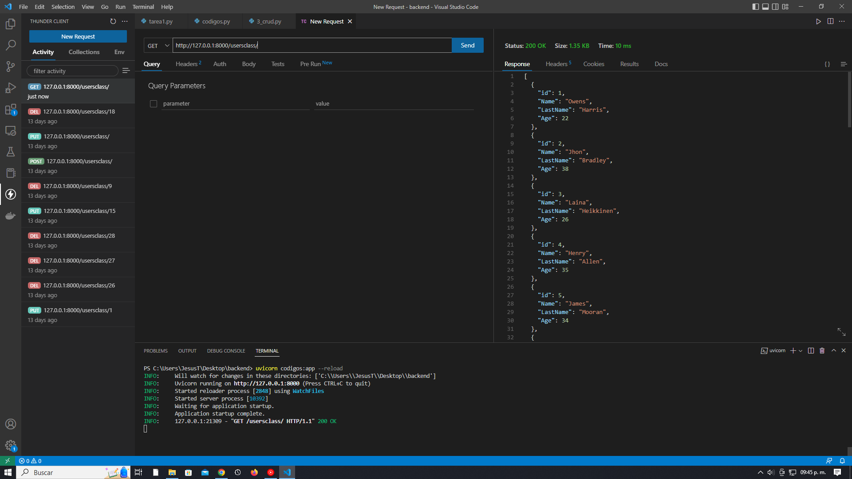

2.-Aquí agregamos un usuario con Post y también nos regresa un 200 OK

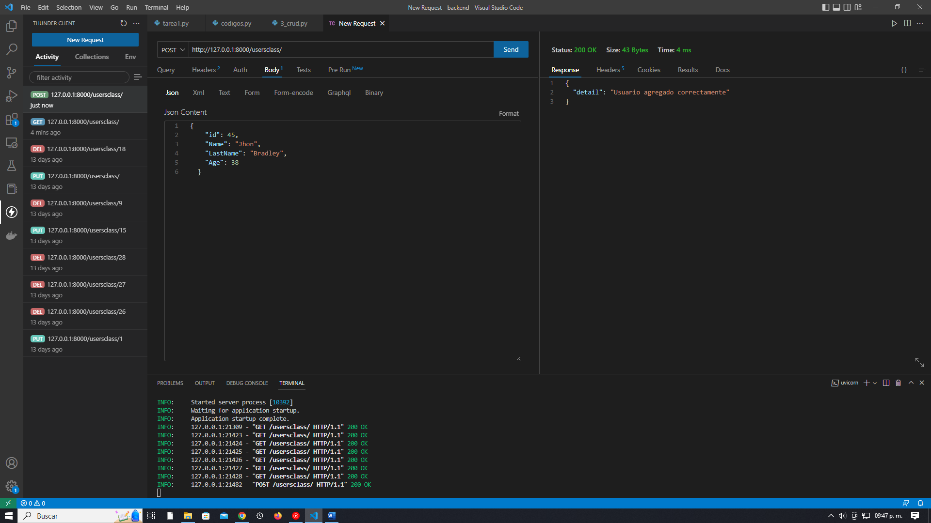

3.-

Si intentamos agregarlo de nuevo nos mandara un código 401 Unauthorized que nos indica que ya no se puede agregar por que ya existe

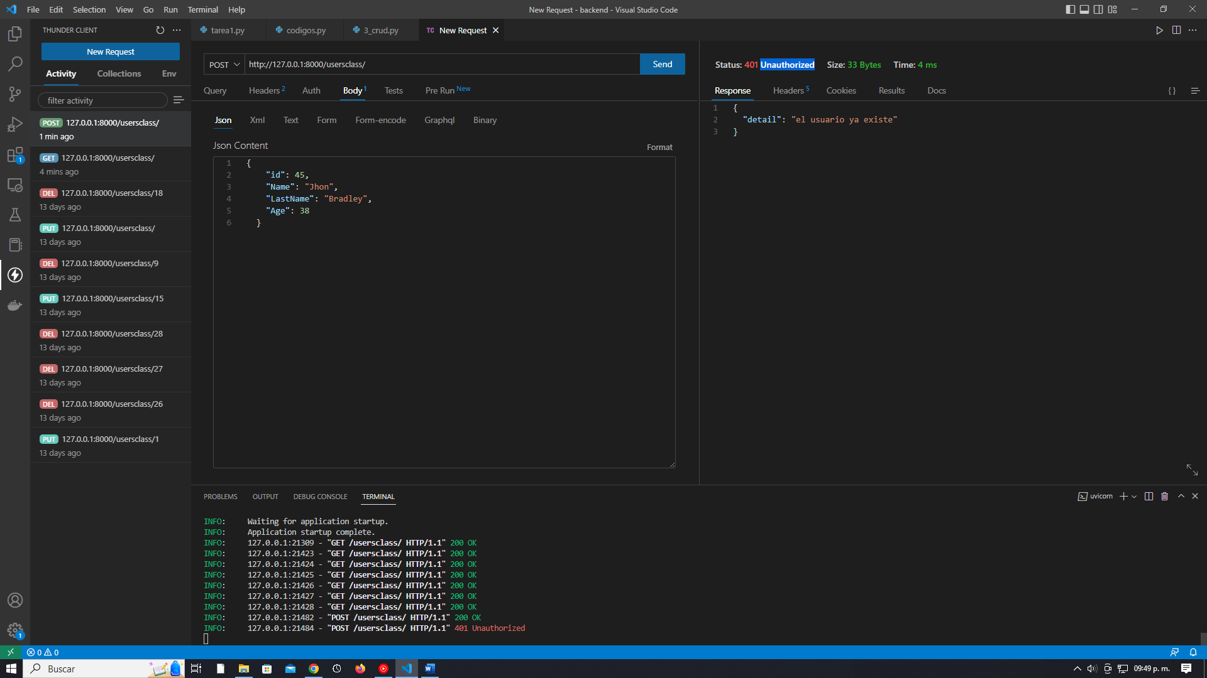

4.-Con la función PUT intentamos actualizar un dato y nos regresa un 200 OK que indica que el registro se actualizo



5.- Con la función DELETE borraremos un id por lo que nos regresara un 200 OK indicándonos que el registro a sido borrado

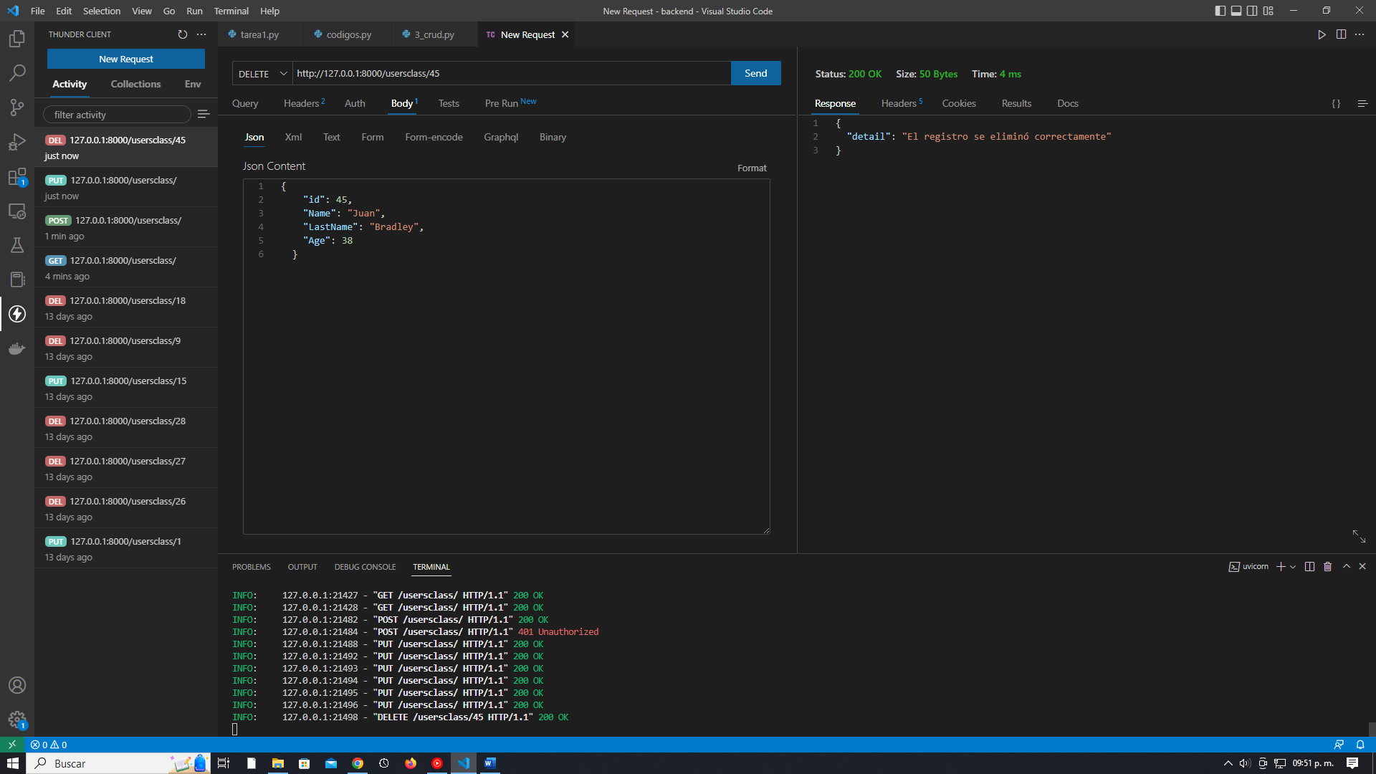

6.- Igual en DELETE si intentamos borrar de nuevo el registro nos manda en 404 NOT FOUND indicándonos que no se pudo borrar el registro por que ya no se encuentra existente

